Systematiskt brandskyddsarbete
Stinsen

2025

Brandskyddspolicy Stinsen
Syfte

Syftet med brandskyddspolicyn är att säkerställa att systematiskt brandskyddsarbete, SBA, bedrivs i Stinsen.

Mål

I Stinsen ska skada på människor, egendom eller miljö inte uppstå på grund av brand. För att uppnå detta mål ska vi arbeta med systematiskt brandskydd.

Årshjul

Årshjul för Stinsens brandskyddsarbete:

Mars – Kontroll av Assemblin. Assemblin delger protokoll till styrelsen.
Maj – Information till medlemmar (lösa föremål gemensamma utrymmen) samt kontroll utifrån checklista (bilaga 1) av brandskyddsansvariga.
Juni – Information till medlemmar (grillning balkong).
Augusti – Uppdatering av SBA. Översyn av placering av brandsläckare (bilaga 2) och checklista. Information till medlemmar (lösa föremål gemensamma utrymmen) samt kontroll utifrån checklista av brandskyddsansvariga.
Oktober - Kontroller av Assemblin. Assemblin delger protokoll till styrelsen.
December – Systematiskt brandskyddsarbete av HSB. HSB delger protokoll till styrelsen.

Brandskyddsorganisation

Styrelsen | Är ytterst ansvarig för brandskyddet. Väljer brandsskyddsombud. Beslutar om delegation när styrelsen konstitutionerar sig och delegation skrivs.
Brandskyddsansvarig | Ansvar för:  - Dokumentation, samordning, uppföljning och rapportering av brandskyddsarbetet samt information till föreningens medlemmar.  - Uppdaterar årligen lista med placeringen av brandsläckare.  - Ansvarar för uppföljning av det systematiska brandskyddsarbetet, SBA.
Delegerat ansvar: HSB | Systematiskt brandskyddsarbete 1 gång/år.  - Funktion hos brandgasventilatorer.  - Framtagande av nya handlingar för det systematiska brandskyddsarbetet.  - Skyltar för handbrandssläckare.  - Initiera och medverka vid brandsyner och kontroller.  - Kontroll så att utrymningsvägar ej är belamrade med skrymmande/brännbart material.  - Kontroll så att dörrar/fönster är lätt öppningsbara.  - Kontroll så att skyltar är på plats och att genomlysta skyltar lyser samt att inredning inte skymmer den vägledande markeringen.  - Funktionstest vid strömbortfall.  - Kontroll av lysrören så att det inte finns några blinkande lysrör.  - Kontroll så att glödlampor och spotlights ej är placerade nära antändbart material.  - Kontroll av att dörrar till vindar och källare är låsta.  - Delger styrelsen protokoll efter kontrollen.
Delegerat ansvar: Assemblin | Kontroll av teletekniska system 2 ggr/år  - Byte av batterier i strömförsörjningsaggregaten till passagesystemet och rökluckorna vart tredje år.  - Kontroll av funktionen på rökluckorna och fläktarna för brandgasevakuering.  - Kontroll så att larmen kommer in till summalarmstablån.  - Kontroll så att alla utrymningskyltar lyser och inte larmar för dåligt batteri.  - Delger styrelsen protokoll efter kontrollen.  Service av branddörrsstängning  - 33 st. detektorer och 16 st. centralapparater.  - Sker 1 gång/år.  - Delger styrelsen protokoll efter kontrollen.
Delegerat ansvar: Bostadsrättsinnehavare | - Ansvarar för att regelbundet kontrollera så att brandvarnarna fungerar.  - Ansvarar för att förebygga genom att exempelvis hålla gemensamma utrymmen fria från lösa föremål, endast använda elgrill på balkongerna och släcka ljus efter sig.  - Ansvarar för att vara förberedd på ev. brand genom att exempelvis inneha brandsläckare och brandfilt.
Delegerat ansvar: Brandab | - Översyn av föreningens brandsläckningsutrustning en gång per år.

Riskhantering

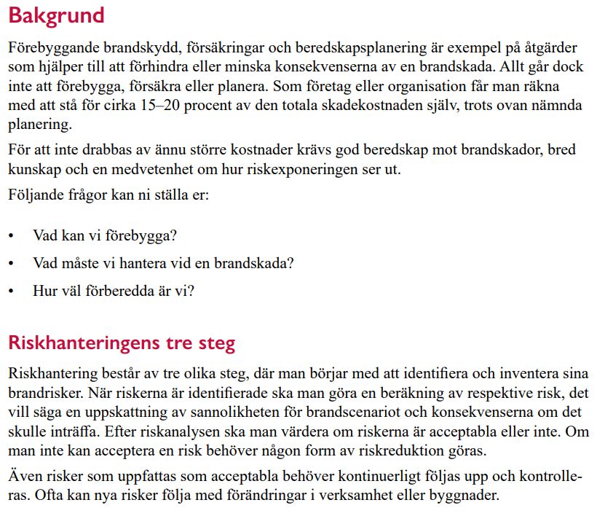
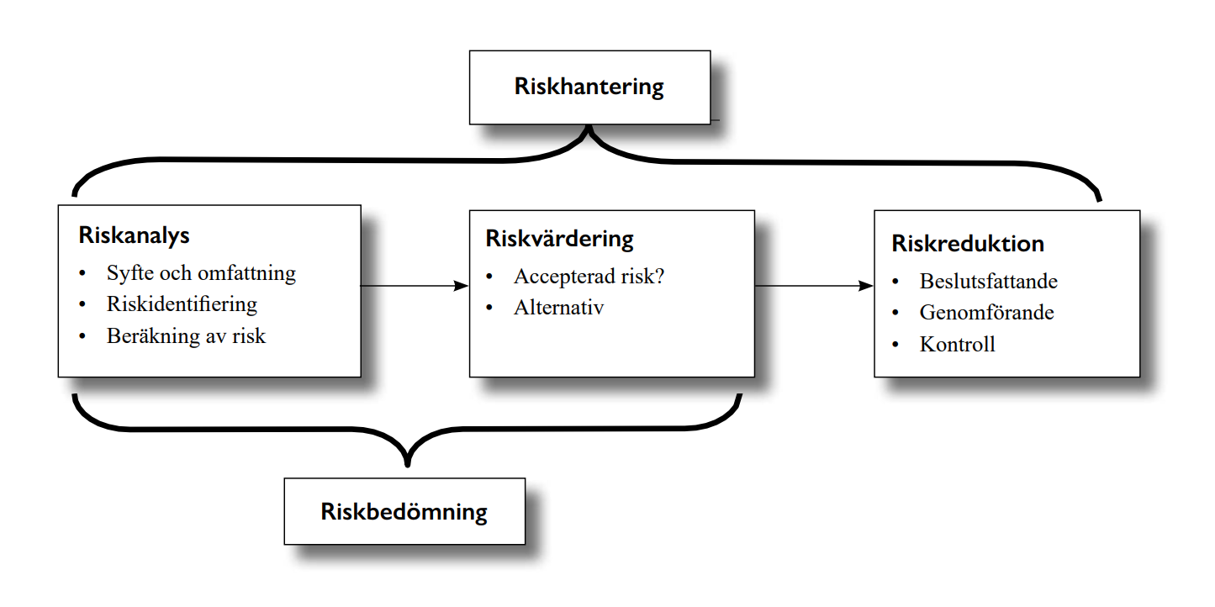

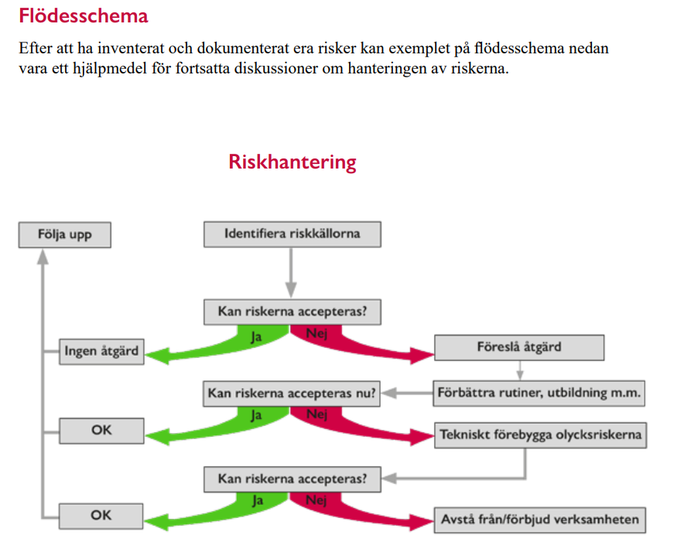

Handlingsplan utifrån identifierade riskkällor

Riskkälla | Plats | Accepteras risken | Vad ska åtgärdas | Ansvarig | När ska det åtgärdas | Är åtgärdat

Regler och rutiner

- Utifrån brandsäkerhet ska trapphus och gångar, inklusive gemensamma förrådsutrymmen, hållas fria från lösa föremål.

- Grillning på balkong är enbart tillåtet med elgrill.

Brandskyddsinformation Stinsen

 | Informationsinsats | Intervall | Ansvar
1. | Information om brandsäkerhet | 1 gång per år | Brandskyddsombud
2. | Information om regel gällande grillning på balkong | 1 gång per år inför sommaren | Brandskyddsombud
3. | Information om regel gällande lösa föremål i gemensamma utrymmen | 2 gånger/år | Brandskyddsombud

Bilagor

- Checklista för ordning och reda i allmänna utrymmen och utrymningsvägar/nödutgångar.
- Placering av brandsläckare
- Delegation brandskydd
- Anslag Brandskyddsarbete i trapphus

Checklista för ordning och reda i allmänna utrymmen och utrymningsvägar/nödutgångar

Drottninggatan 2A ___ Drottninggatan 2B ___
Drottninggatan 4 ___ Södra Järnvägsgatan 4P ___

Plats:
 | OK | Kommentar | Åtgärd
Inga lösa föremål.
Belysning, ej blinkande lysrör.
Sladdar och kontakter är hela och sitter fast.
Området runt laddare ska vara fritt från föremål som förhindrar att luften kan cirkulera fritt.
Utrymningsväg och väg till utrymningsväg (korridor/
trapphus) är inte blockerade.
Utrymningsväg är utmärkt med skyltar och belysning fungerar
Dörr är inte uppställd med kil eller dylikt.

Kontroll utförd (datum): ___________________

Underskrift brandskyddskontrollant/brandskyddsombud

_______________________ _______________________
Mats Sundblad Patrik Gustavsson

Kontroll överlämnad till styrelsen (datum): ___________________

Placering av brandsläckare
Var finns brandsläckaren | Nummer

Aktivitet:
Delegation brandskyddsansvarig
Dokumentet författat av:  Patrik Gustavsson | Dokumentdatum:  20231220 | Godkänt av (sign.): | Version:  1 | Sida:  1(1)

Fördelning av arbetsmiljöuppgifter

Följande arbetsmiljöuppgifter fördelas till:

Namn: | Befattning:  Styrelseledamot

Brandskyddsansvarig enligt föreningens antagna policy kring SBA, systematisk brandskyddsarbete.

20 - -

Styrelsens ordförande Delegat

Återförande av delegation 20 - -

Delegat

Brandskyddsarbete Stinsen
Syfte
Syftet med brandskyddspolicyn är att säkerställa att systematiskt brandskyddsarbete, SBA, bedrivs i Stinsen.

Mål
I Stinsen ska skada på människor, egendom eller miljö inte uppstå på grund av brand. För att uppnå detta mål ska vi arbeta med systematiskt brandskydd.

Styrelsen
Ytterst ansvarig för brandskyddet. Väljer brandsskyddsombud.

Brandskyddsansvarig
Ansvarar för dokumentation, samordning, uppföljning och rapportering av brandskyddsarbetet samt information till föreningens medlemmar.

Bostadsrättsinnehavare
Ansvarar för att regelbundet kontrollera så att brandvarnarna fungerar samt för att förebygga genom att exempelvis hålla gemensamma utrymmen fria från lösa föremål, endast använda elgrill på balkongerna och släcka ljus efter sig. Ansvarar för att vara förberedd på ev. brand genom att exempelvis inneha brandsläckare och brandfilt.

